# Лабораторна робота 2

* Лабораторна робота 2
  + Тема
  + Мета
  + Виконання
    - Класифікація сутностей
    - Таблиці атрибутів
      * songs
      * authors
      * ganres
      * users
      * playlists
      * songs_ganres
      * playlists_songs
      * playlists_users
    - Діаграма
      * Позначення
  + Висновок

## Тема

Інфологічна модель бази даних.

## Мета

Обрати зручну нотацію та навчитися будувати інфологічну модель даних, використовуючи обрану нотацію.

## Виконання

Була обрана нотація Мартіна, оскіль

### Класифікація сутностей

| Назва сутності | Тип |
| --- | --- |
| Пісні | Слабка стержнева |
| Плейлисти | Слабка стержнева |
| Автори | Стержнева |
| Користувачі | Стержнева |
| Жанри | Позначаюча |
| ЖанриДоПісень | Асоціативна |
| ПісніДоПлейлистів | Асоціативна |
| ПлейлистиДоКористувачів | Асоціативна |

### Таблиці атрибутів

#### songs

| Атрибут | Тип |
| --- | --- |
| id | Ідентифікатор |
| name | Вказівний |
| likes | Описовий |
| listens | Описовий |
| lyrics | Описовий |
| file_uri | Допоміжний |
| author_id | Допоміжний |

#### authors

| Атрибут | Тип |
| --- | --- |
| id | Ідентифікатор |
| nickname | Вказівний |
| first_name | Вказівний |
| last_name | Вказівний |

#### ganres

| Атрибут | Тип |
| --- | --- |
| id | Ідентифікатор |
| name | Вказівний |
| description | Описовий |

#### users

| Атрибут | Тип |
| --- | --- |
| id | Ідентифікатор |
| email | Вказівний |
| first_name | Вказівний |
| last_name | Вказівний |

#### playlists

| Атрибут | Тип |
| --- | --- |
| id | Ідентифікатор |
| name | Вказівний |
| is_public | Описовий |
| owner_id | Допоміжний |

#### songs_ganres

| Атрибут | Тип |
| --- | --- |
| song_id | Допоміжний |
| ganre_id | Допоміжний |

#### playlists_songs

| Атрибут | Тип |
| --- | --- |
| song_id | Допоміжний |
| playlist_id | Допоміжний |

#### playlists_users

| Атрибут | Тип |
| --- | --- |
| user_id | Допоміжний |
| playlist_id | Допоміжний |

### Діаграма

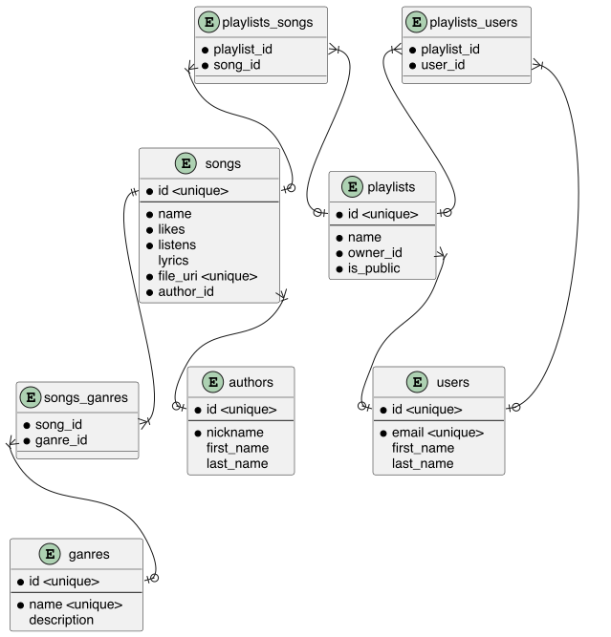

er

#### Позначення

Чорна точка біля деяких атрибутів позначає що цей атрибут повинен бути заданий(not null)  
Атрибути що знаходяться над полоскою - primary key  
В асоціативних сутностях немає id, бо я не бачу ситуації коли він буде потрібен. Ці сутності будуть використовуватися тільки для SELECT * FROM song_ganres WHERE song_id = blablabla  
В деяких атрибутах є <unique> що буквально значить унікальні атрибути  
В асоціативних сутностях хотілося б зробити унікальними пари атрибутів(поодному можуть повторюватися, але обидва - ні) але я не знаю як це позначити

## Висновок

На цій лабораторній роботі я виправив невеликі помилки проектування зв’язків та побудував ER діаграму, за якою буде зручно потім робити таблиці в базі данних. Також я додатково почитав документацію plantuml для побудови цієї діаграми